06.04.20
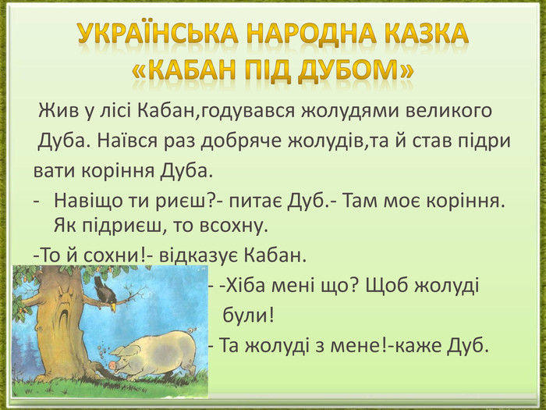
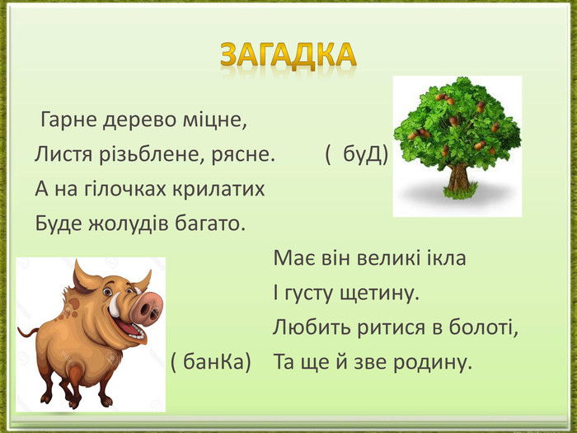
– Які головні герої казки цієї казки?
– Що робив Кабан?
– Про що попереджав Кабана Дуб?
– Чому Кабана названо нерозумним?
– Чого навчає українська народна казка «Кабан пд. дубом»? Які висновки після її прочитання можна зробити?
https://vseosvita.ua/test/ukrainska-narodna-kazka-kaban-pid-dubom-1-klas-38130.html

07.04.20

Заєць-сонько
Українська народна казка
На верхів’ї сосни жив зяблик, а під сосною — зайчатко. Зяблик, бувало, вже причепурить своє гніздечко, поснідає і дзьобика вичистить, а сірий ще солодко спить. Прокинеться, розплющить очі і раптом згадає:
— Ой, проспав! Знову без капусти залишусь, а вдень бігти за нею якось боязко. І до зяблика:
— Як ти рано встаєш! Невже тобі солодкі сни не сняться ?
Зяблик відповідає:
— Сняться й мені. Але я назавжди запам’ятав материнську пораду.
— Я теж хочу знати її, — каже заєць.
— Зяблик підлетів до його вуха й прощебетав:
— Щоб всього доволі мати, треба рано вставати.

09.04.2020

Півник та курочка
https://www.youtube.com/watch?v=EN0f5GcmNhA

13.04.2020

Лисичка і Журавель
Лисичка з Журавлем у велику приязнь зайшли, навіть десь покумалися. От Лисичка і кличе Журавля до себе в гості.
— Приходи, кумцю! Приходи, любочку! Чим хата багата, тим і погощу.
Іде Журавель на прошений обід, а Лисичка наварила кашки з молочком, розмазала тонесенько по тарілці та й поставила перед кумом.
— Живися, кумочку, не погордуй! Сама варила.
Журавель стук-стук дзьобом — нічого не спіймав.
А Лисичка тим часом лиже та й лиже кашку, аж поки сама всеї не з’їла. А коли кашки не стало, вона й мовить:
— Вибачай кумочку, більше не маю вас чим гостити.
— Спасибі й за те, — пісним голосом промовив Журавель. — А ти б, кумонько, до мене завтра в гості прийшла!
— Добре, кумочку, прийду, чому не прийти, — мовить Лисичка.
На другий день приходить Лисичка, а Журавель наварив м’яса, бурячків, фасольки, картопельки, покраяв усе те на дрібні шматочки, зложив у високе горнятко з вузькою шийкою та й поставив на столі перед Лисичкою.
— Живися, кумонько! Не погордуй, люба моя, — припрошує Журавель.
Нюхає Лисичка — добра страва! Встромляє голову до горнятка — не йде голова! Пробує лапою — годі витягнути. Крутиться Лисичка, заскакує відти й відти довкола горнятка — нічого не порадить. А Журавель не дармує. Дзьоб-дзьоб у горнятко та й їсть собі шматочок за шматочком, поки всього не виїв.
— Вибачайте, кумонько, — мовить, випорожнивши горнятко, — чим хата багата, тим і рада, а більше на сей раз нічого не розстарав.
Розсердилася Лисичка, навіть не подякувала за гостину. Вона, бачите, думала, що на цілий тиждень наїсться, а тут прийшлося додому йти, облизня спіймавши. Відтоді й зареклася Лисичка з журавлями приязнь водити.
https://www.youtube.com/watch?v=Tn53NIYTDXE

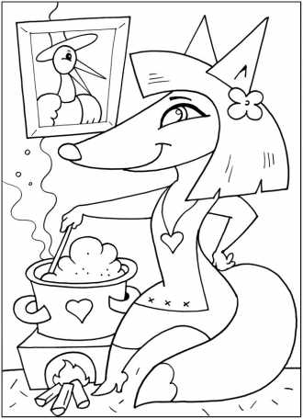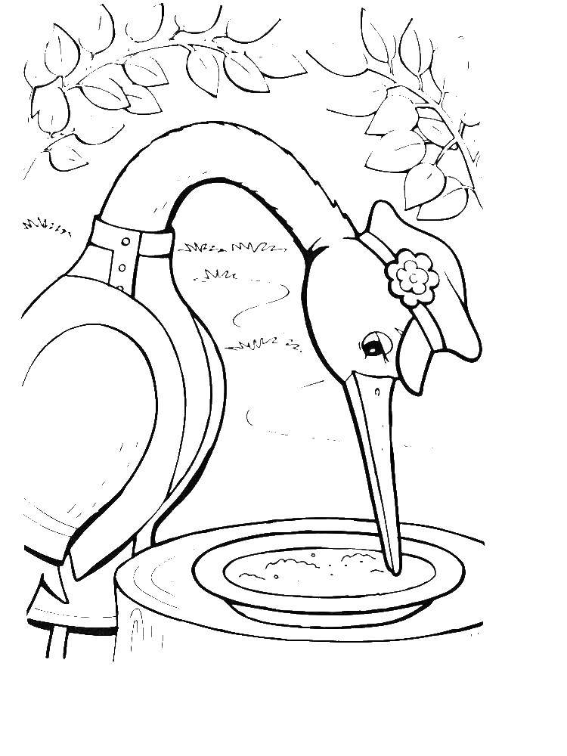

16.04.2020

Василь СУХОМЛИНСЬКИЙ
Квітка сонця
На високому стеблі — велика квітка із золотими пелюстками. Вона схожа на сонце. Тому й називають квітку соняшником.
Спить уночі соняшник, схиливши золоті пелюстки.
Та як тільки сходить ранкова зоря, пелюстки тремтять. То соняшник жде сходу сонця. Ось уже сонце викотилось із-за обрію. Соняшник повертає до нього свою золоту голівку й дивиться, дивиться на червоне вогняне коло. Усміхається соняшник до сонця, радіє, вітає його:
— Добрий день, сонечку, я так довго чекав тебе!
Сонце піднімається все вище й вище, пливе по небу. І соняшник повертає за ним свою золоту голівку. Ось воно вже заходить за обрій, і соняшник востаннє усміхається його золотому промінню.

21.04.2020

Чарівні люстро, килим і яблучко (українська народна казка)

Був колись король і мав він трьох синів. Вже прийшов їм час одружитися. І сталося так, що всі троє закохалися в одну панну, але один про одного не знали, як їздили до неї.
От збираються вони сватати ту панну. Приїхав перший, потім другий, нарешті третій королевич. І не могли вони ніяк погодитися, кому вона дістанеться.
Панна й каже:
– Котрий з вас принесе мені найладніший і найпотрібніший дарунок, за того й піду.
Посідали брати на коней і поїхали різними шляхами. Заїхали, може, аж на край світу.
Ось їде старший брат і зустрічає діда-чарівника. Розповів йому свою пригоду. Той і каже:
– Підожди, я тобі, мабуть, допоможу. Візьми оце люстерко. Коли схочеш довідатись про те, що з кимось зараз діється, подивишся і побачиш.
Подякував він чарівникові і повертається назад.
А той дід опинився вже на дорозі другого королевича і питає, куди він їде. Той розповів про все.
– Підожди, – каже дід, – може, я тобі якось зараджу. На тобі килим. Як розстелиш його і скажеш: «Неси мене туди й туди!», він понесе тебе, куди тобі треба.
Подякувавши дідові, повертається додому другий брат.
А чарівник отой опинився вже на дорозі наймолодшого брата. Питає його, куди й навіщо він їде. Той розповідає. Каже дід:
– Може, я тобі допоможу. На тобі оце яблучко. Воно має таку силу, що коли хто вмиратиме, то як скуштує його – відживе, одужає.
Бере він те яблуко, вертається назад.
І з’їхались разом королевичі в одному місці. Показують один одному свої дарунки.
– Ану, – каже один, – подивимось в люстро, що наша панна тепер робить.
Подивились вони, а та помирає. Засумували брати, середущий і каже:
– Сідаймо ж на килим і везімо швидше оте цілюще яблуко.
Посідали вони на килим і наказують йому:
– Неси нас туди й туди!
Килим знявся вгору і привіз братів аж на самий двір їх улюблениці-панночки. Прийшли вони до неї. І тільки-но молодший притулив до її губ яблуко, вона враз одужала.
Тоді показали вони їй свої дарунки. Вона каже:
– В люстерко можу не дивитися, килимом не буду літати, а яблучко мені для здоров’я потрібне. Хто його приніс, за того піду.
І справили вони весілля.
https://www.youtube.com/watch?v=c0EdAei1V-M

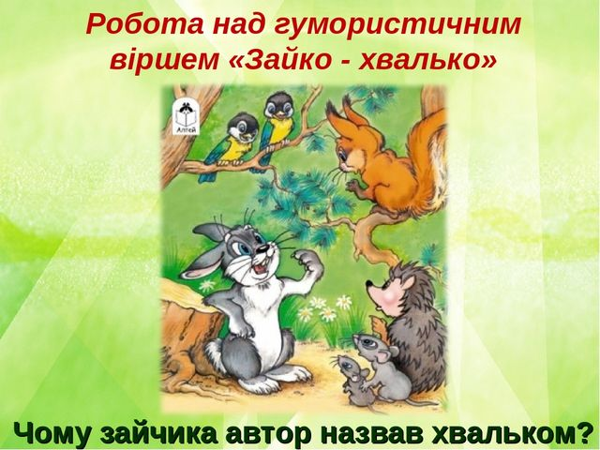
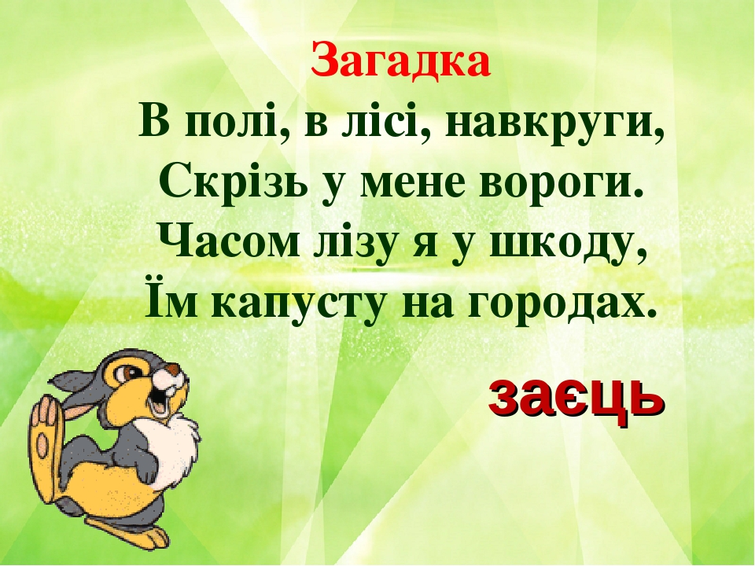
ЗАЙКО-ХВАЛЬКО
В лісі зайчик хвалькуватий
Вранці видряпавсь на дуб
І гукнув: - У мене свято:
- В роті виріс перший зуб!
Підбіга до нього білка:
- Чимось іншим похвались! -
Обламалась раптом гілка -
Зайчик долі опинивсь.
Обійшлось благополучно,
Зайчик землю витер з губ
І почав кричати гучно:
- В мене випав перший зуб!

